КАРТОЧКА ТОВАРА ALTEA
Название · Описание · Характеристики — готово к публикации
Куртка женская удлинённая для высоких · Wildberries · 14.10.2026
1. Название
Рабочий вариант для Wildberries
Куртка женская для высоких удлиненная с капюшоном

Символов | Лимит WB | Запас | Какие запросы закрывает
49 | 60 | 11 | куртка женская · куртка для высоких женщин · куртка удлинённая женская · куртка с капюшоном женская

Дифференциатор «для высоких» стоит на третьем слове — он виден в выдаче даже там, где название обрезается. Бренд не вписан: Wildberries подставляет его сам. Слова не дублируются.
Запасные варианты
Вариант | Название | Симв. | Когда выбрать
Б | Куртка женская демисезонная удлиненная для высоких | 50 | если частота «куртка женская демисезонная» окажется выше, чем у «куртка для высоких женщин»
В | Куртка женская удлиненная рост 170-190 с капюшоном | 50 | если сумма частот по запросам «на рост 170/175/180/185/190» перевесит «для высоких»

Название для Ozon
Куртка женская удлиненная для высоких демисезонная с капюшоном, оверсайз, водоотталкивающая, на рост 170-190 см, весна-осень, большие размеры

141 символа. На Ozon лимит наименования выше, поэтому в него вынесены свойства, которые на WB живут в описании.

2. Описание
Готовый текст для поля «Описание». 3561 символов. Копируется целиком.
Куртка женская для высоких — удлинённая демисезонная модель, скроенная под рост 170–190 см. Если обычная куртка коротка вам в рукавах и открывает поясницу, эта сшита иначе: рукав длиннее стандартного на 4 см, силуэт — на 10 см. Это не оверсайз, растянутый в ширину, а верхняя одежда для высоких женщин.

ПОЧЕМУ ЭТО КУРТКА ДЛЯ ВЫСОКИХ, А НЕ ПРОСТО ОВЕРСАЙЗ
В стандартной ростовке длина рукава почти не зависит от размера. Берёте размер больше — получаете лишний объём в груди и всё те же короткие рукава. Мы изменили не ширину, а длину.
• Длинный рукав, +4 см к стандарту — манжет закрывает запястье, а не оголяет его, даже когда вы тянетесь за поручнем или держите руль
• Удлинённый силуэт, +10 см к стандарту — куртка доходит до середины бедра, прикрывает поясницу и не задирается, когда вы садитесь
• Посадка рассчитана на рост 170–190 см: пройма, линия плеча и глубина капюшона пересчитаны, а не увеличены пропорционально размеру
• Куртка с длинными рукавами для высоких девушек — замеры опубликованы по каждому размеру, чтобы вы выбирали по цифрам, а не наугад

КАК ВЫБРАТЬ РАЗМЕР ПО РОСТУ
• 42–44 — куртка на рост 170–175 см
• 46–48 — куртка на рост 175–182 см
• 50–52 — куртка на рост 182–188 см
• 54 — куртка на рост 185–190 см
Куртка женская больших размеров: ряд доведён до 54. Если вы между размерами, берите больший — крой свободный, под куртку легко надеть худи или свитер. Точные длина изделия и длина рукава для каждого размера — в таблице на фото.

МАТЕРИАЛ И ПОГОДА
Верх — плотная плащевая ткань с водоотталкивающей пропиткой. Куртка водоотталкивающая и ветрозащитная: капли дождя скатываются по поверхности, ткань не промокает под моросью и не продувается на ветру.
Внутри — лёгкий утеплитель. Он держит тепло, но не превращает куртку в зимнюю и не добавляет объёма силуэту. Комфортный диапазон: от +5 до +15 °C.
Это демисезонная куртка женская на весну и осень — для той погоды, когда в пальто уже жарко, а в ветровке ещё холодно.

ДЕТАЛИ, КОТОРЫЕ ЧУВСТВУЮТСЯ КАЖДЫЙ ДЕНЬ
• Объёмный капюшон на кулиске — регулируется по глубине, держит форму и не сползает на глаза
• Центральная застёжка-молния — быстрее пуговиц и не пропускает ветер по планке
• Два глубоких боковых кармана на молнии — телефон и ключи не выпадут
• Манжеты на мягкой резинке — фиксируют рукав и не дают ему задираться
• Кулиска по низу изделия: затяните — силуэт с акцентом на талии, отпустите — прямой свободный крой

КОГДА И С ЧЕМ НОСИТЬ
Городская куртка на каждый день: джинсы и кроссовки, прямые брюки и ботинки, трикотажное платье и высокие сапоги. Подойдёт для работы и офиса, прогулок, поездок за рулём и дороги с детьми в школу. Прямой крой и длина миди одинаково хорошо смотрятся и с кедами, и с каблуком.

ЦВЕТ
Графитовый — глубокий тёмно-серый с матовой фактурой. Не выглядит дешевле чёрного на фото и в жизни, не бликует и не маркий. Сочетается с любым низом и не требует подбора по гардеробу.

ЧЕМ ЭТА КУРТКА ОТЛИЧАЕТСЯ ОТ ПОХОЖИХ
Большинство моделей в категории «для высоких» — это обычная ростовка, увеличенная в ширину: широкие плечи и всё тот же короткий рукав. Мы дали прибавку именно туда, где её не хватает высокой женщине: +4 см в рукав и +10 см в длину изделия. И публикуем замеры, чтобы это можно было проверить до покупки, а не после.

СОСТАВ И УХОД
Ткань верха: [заполнить]. Утеплитель: [заполнить]. Подкладка: [заполнить].
Уход: [заполнить по ярлыку — режим стирки, температура, отжим, глажка].

Куртка женская демисезонная удлинённая с капюшоном, цвет графитовый, ростовка 170–190 см, размеры 42–54. Сезон — весна и осень. Производство [заполнить].

Четыре места, которые нужно закрыть перед публикацией
Состав ткани верха · состав утеплителя · состав подкладки · режим ухода и страна производства.
Они помечены в тексте как [заполнить] и берутся из техописания поставщика.
Всё остальное в описании соответствует утверждённым макетам карточки.

3. Характеристики
Характеристики индексируются поиском наравне с текстом. Заполняются все поля — пустое поле это потерянный запрос.
Поле карточки | Значение | Статус
Вид одежды | Куртка | готово
Пол | Женский | готово
Сезон | Демисезон (весна, осень) | готово
Температурный режим | от +5 °C до +15 °C | готово
Покрой | прямой | готово
Силуэт | свободный, оверсайз | готово
Длина изделия | удлинённая, до середины бедра, +10 см к стандарту | готово
Тип рукава | длинный, +4 см к стандарту | готово
Ростовка | 170–190 см | готово
Размерный ряд | 42, 44, 46, 48, 50, 52, 54 | сверить с поставкой
Опции капюшона | капюшон на кулиске, регулируемый | готово
Вид застёжки | молния | готово
Тип карманов | боковые на молнии | готово
Манжеты | эластичная резинка | готово
Низ изделия | кулиска, регулируемый | готово
Утеплитель | лёгкий утеплитель | готово
Особенности модели | длинный рукав; удлинённый силуэт; крой для высокого роста; водоотталкивающая; ветрозащита | готово
Декоративные элементы | кулиска; контрастная фурнитура | готово
Назначение | повседневная; городская; для прогулок; офис | готово
Цвет | графитовый | готово
Комплектация | куртка — 1 шт. | готово
Рост модели на фото |  | ЗАПОЛНИТЬ фактическим
Параметры модели (ОГ-ОТ-ОБ) |  | ЗАПОЛНИТЬ
Размер на модели |  | ЗАПОЛНИТЬ
Состав ткани верха |  | ЗАПОЛНИТЬ
Состав утеплителя |  | ЗАПОЛНИТЬ
Материал подкладки |  | ЗАПОЛНИТЬ
Уход за вещами |  | ЗАПОЛНИТЬ
Страна производства |  | ЗАПОЛНИТЬ

4. Проверка: карточка против разобранных конкурентов
Поле | White One | Alexander Serov | ALTEA
Слов в названии | 4 | 3 | 7 (49 из 60 символов)
«для высоких» в названии | нет | нет | ДА
Рост в описании | нет | «невысоким барышням» | рост 170–190, 4 диапазона по размерам
Замеры рукава в тексте | нет | нет | +4 см, в первом блоке
Прибавка к рукаву | +3 см на весь ряд 40–60 | не указана | +4 см на любом размере
Капюшон | без капюшона | без капюшона | на кулиске, регулируемый
Утеплитель | без утеплителя | без утеплителя | лёгкий утеплитель
Застёжка | пуговицы | пуговицы; пояс | молния
Карманы | прорезные | накладные | боковые на молнии
Водоотталкивающая ткань | нет | нет | ДА

Какие запросы кластера «рост» мы занимаем в одиночку
куртка для высоких женщин · одежда для высоких девушек · верхняя одежда для высоких женщин · куртка с длинными рукавами женская · куртка на рост 170 / 175 / 180 / 185 / 190 · куртка на высокий рост · длина рукава куртка
Ни одного вхождения этих формулировок у обоих разобранных конкурентов — ни в названии, ни в характеристиках, ни в описании.

5. Как это выглядит в карточке
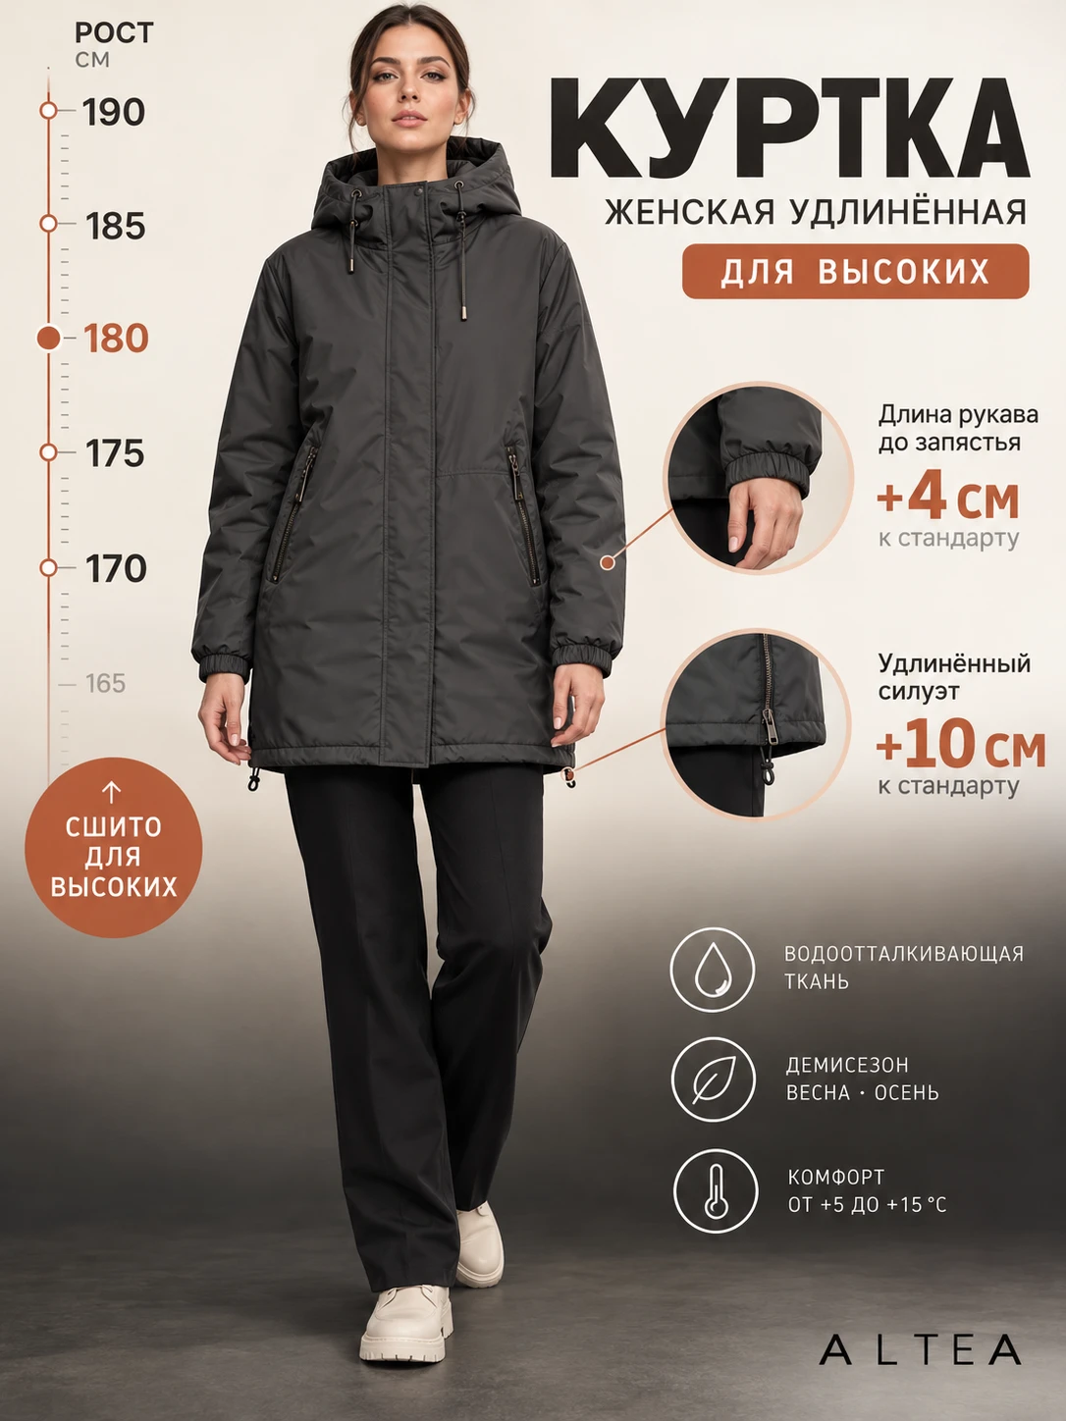
Главное фото: шкала роста 170–190, «+4 см» к рукаву, «+10 см» к силуэту
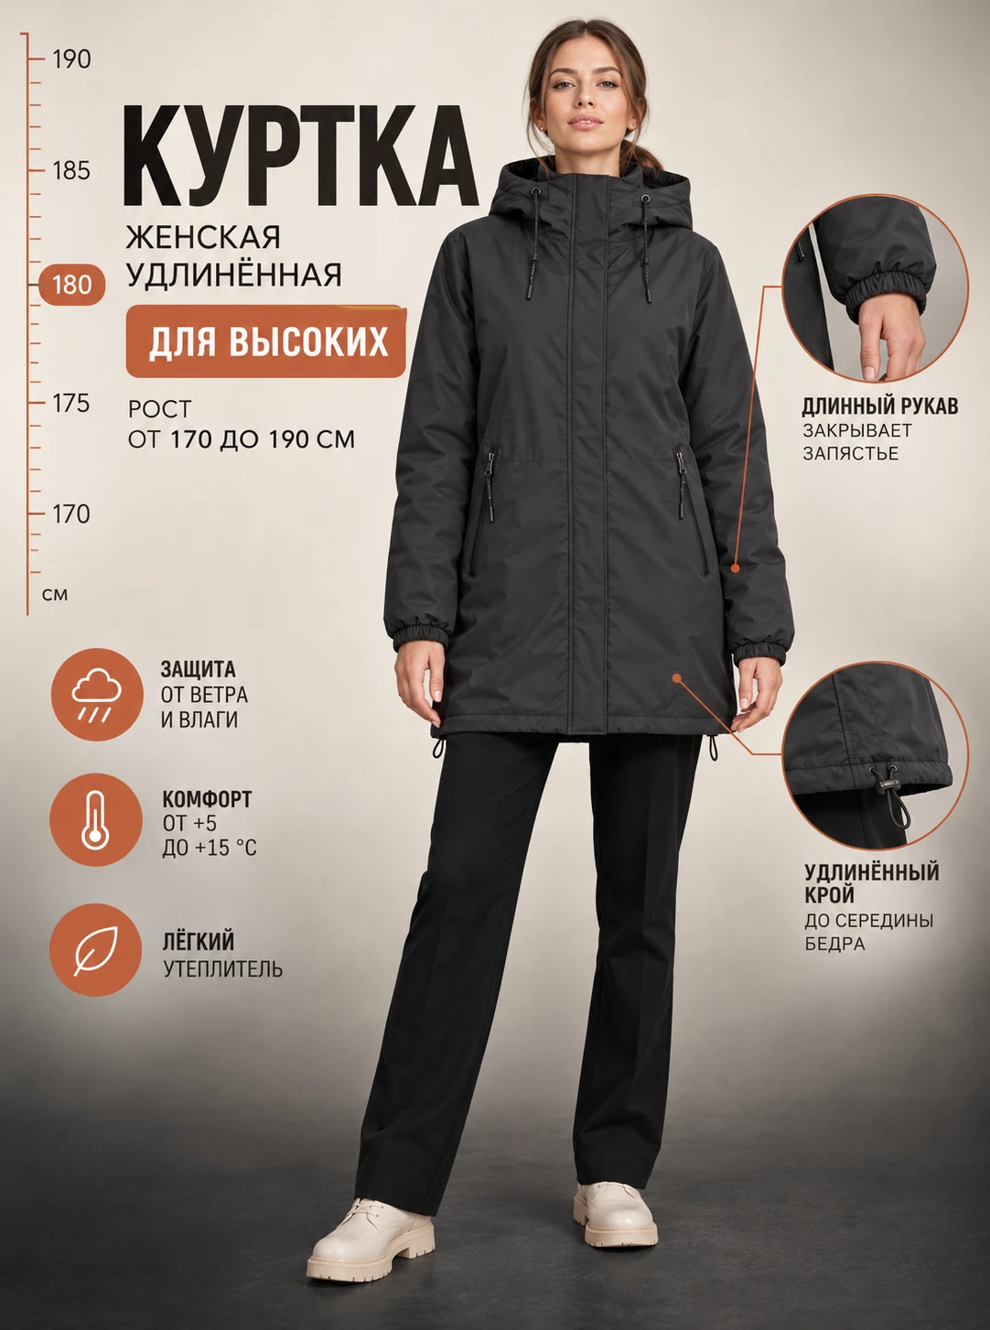
Второй слайд: свойства ткани и температурный режим

